السيرة الذاتية _ د. سعد عبدالمجيد سلمان

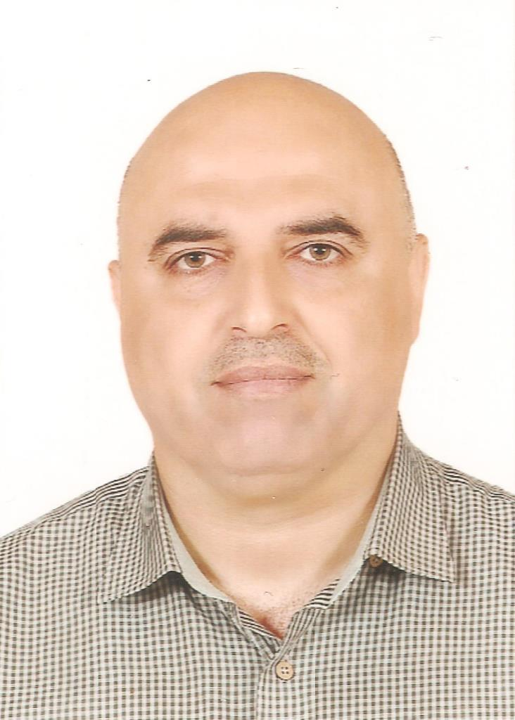
اولا: معلومات شخصية:
- اللقب العلمي : مدرس
- محل و تاريخ الولادة: 24 -7- 1969 ديالى – العراق
- معامل هيرتش (h index): 1 اعتمادا على بيانات الباحث العلمي
- الجنسية : عراقي
- الحالة الزوجية : متزوج ولديه ثلاث اطفال.
- رقم الهاتف النقال : 00964 7901767327/009647705391730
- البريد الالكتروني : drsaad_eng@uodiyala.edu.iq and drsaad69@gmail.com
- عنوان العمل : كلية الهندسة – جامعة ديالى – بعقوبة – محافظة ديالى – العراق.

ثانيا: المؤهلات العلمية:
- شهادة الدكتوراه – 2006 – قسم الهندسة الكهربائية والالكترونية – كلية الرشيد للهندسة والعلوم– الجامعة التكنلوجية – العراق.
- شهادة الماجستير – 1997 – قسم الهندسة الكهربائية والالكترونية – كلية الرشيد للهندسة والعلوم– الجامعة التكنلوجية – العراق.
- شهادة البكالوريوس – 1992 – قسم الهندسة الكهربائية والالكترونية – كلية الرشيد للهندسة والعلوم– الجامعة التكنلوجية – العراق.

ثالثا: الدورات التدريبية والعضوية:
- دورة طرائق التدريس – 2005 – كلية التربية – جامعة ديالى.
- دورة الحاسوب – 2005 – رئاسة جامعة ديالى – مركز الحاسبة والانترنيت.
- اختبار سلامة اللغة العربية – 2011 – رئاسة جامعة ديالى – امانة مجلس جامعة ديالى.
- اختبار صلاحية التدريس – 2011 – رئاسة جامعة ديالى – لجنة اختبار صلاحية التدريس.
- عضو نقابة المهندسين العراقيين منذ العام 1993.
- عضو نقابة المعلميين العراقيين منذ العام 2010.

رابعا: اللغات المتقنة:
- العربية – اللغة الام.
- الانكليزية – بشكل جيد.
خامسا: التاريخ الوظيفي والمناصب الادارية:
- عضو في قسم التسجيل – جناح الشؤون العلمية والفنية – كلية الرشيد للهندسة والعلوم – منذ العام الدراسي 1996/1997 ولغاية العام الدراسي 1999/2000.
- رئيس قسم هندسة الحاسبات والبرامجيات - كلية الهندسة – جامعة ديالى – منذ العام الدراسي 2004/2005 ولغاية العام الدراسي 2012/2013.
- مدير مكتب الخدمات العلمية والاستشارية - كلية الهندسة - جامعة ديالى منذ العام 2009 ولغاية العام 2013.
- تدريسي - كلية الهندسة – جامعة ديالى – منذ العام 2004 ولحد الان.
- ممثل جامعة ديالى في المجلس العربي لتدريب طلاب الجامعات العربية للعامين 2010 و2011.
- رئيس اللجنة الامتحانية - كلية الهندسة – قسم هندسة الحاسبات والبرامجيات – جامعة ديالى منذ العام الدراسي 2004/2005 ولغاية العام الدراسي 2011/2012.
- عضو اللجنة الامتحانية - كلية الهندسة – قسم هندسة الحاسبات والبرامجيات – جامعة ديالى للعام الدراسي 2015/2016.
- رئيس اللجنة العلمية - كلية الهندسة – قسم هندسة الحاسبات والبرامجيات – جامعة ديالى منذ العام الدراسي 2004/2005 ولغاية العام الدراسي 2011/2012.
- عضو اللجنة العلمية - كلية الهندسة – قسم هندسة الحاسبات والبرامجيات – جامعة ديالى منذ العام الدراسي 2012/2013 ولحد الان.
- رئيس مجلس قسم هندسة الحاسبات والبرامجيات - كلية الهندسة – جامعة ديالى منذ العام الدراسي 2004/2005 ولغاية العام الدراسي 2011/2012.
- عضو مجلس قسم هندسة الحاسبات والبرامجيات - كلية الهندسة – جامعة ديالى منذ العام الدراسي 2012/2013 ولحد الان.
- رئيس لجنة ضمان الجودة والاداء الجامعي في قسم هندسة الحاسبات والبرامجيات - كلية الهندسة – جامعة ديالى للعام الدراسي 2014/2015 والعام الدراسي 2015/2016.
- رئيس لجنة الارشاد التربوي في قسم هندسة الحاسبات والبرامجيات - كلية الهندسة – جامعة ديالى للعام الدراسي 2016/2017.
سادسا: مقيم في مجلة ديالى للعلوم الهندسية – كلية الهندسة – جامعة ديالى.

سابعا: الجوائز والتكريمات:
- جائزة الملتقى الطلابي الرابع عشر لعام 2011 مع شهادة تقدير للإشراف على بحث تخرج طالب والذي اقامه المجلس العربي لتدريب طلاب الجامعات العربية وجامعة الاسكندرية.
- شهادة تقديرية من المجلس العربي لتدريب طلاب الجامعات العربية وذلك للمشاركة في اعمال الملتقى السادس عشر لتبادل عروض تدريب طلاب الجامعات العربية المنعقد في الجامعة الاردنية لعام 2010.
- شهادة تقديرية من المجلس العربي لتدريب طلاب الجامعات العربية وذلك للمشاركة في اعمال الملتقى السابع عشر لتبادل عروض تدريب طلاب الجامعات العربية المنعقد في جامعة الحسين بن طلال لعام 2011.
- المرتبة الاولى في تقييم اداء التدريسيين لمن هم بمرتبة مدرس على مستوى جامعات القطر للعام الدراسي 2009/2010.

ثامنا: الاشراف على مشاريع تخرج المرحلة الرابعة في قسم هندسة الحاسوب.

تاسعا: كتب الشكر والتقدير:
- وزير 6 كتاب شكر وتقدير
- رئيس جامعة 22 كتاب شكر وتقدير
- عميد 36 كتاب شكر وتقدير
- مساعد رئيس جامعة 1 كتاب شكر وتقدير
- اخرى 3 كتاب شكر وتقدير

عاشرا: البحوث المنشورة

ت | اسم البحث | اسم المجلة | دار النشر | ISSN
1 | analysis and performance evaluation of the position control of an AC motor using PD-PIPID fuzzy logic controller | British journal of mathematics and computer science. Vol.: 4, Issue.: 6 (16-31 March) 2013 | SCIENCEDOMAIN international | 2231-0851
2 | Design of PSO-Based Optimal/Tunable PID Fuzzy Logic Controller Using FPGA | publication in the book "Matlab / Book 1", ISBN 978-953-308-94-9 | INTECH Science, Technology and Medicine open access publisher | ISBN 978-953-307-907-3
3 | Design an Adjustable Narrow Correlator to Track GPS Signals | Periodica Polytechnica Electrical Engineering and Computer Science, 2019 | Periodica Polytechnica Office  Published online: 09 July 2019  https://doi.org/10.3311/PPee.13570 | Online ISSN: 2064-5279  Print ISSN: 2064-5260
4 | Stability and performance evaluation of the speed control of DC motor using state-feedback controller | Indonesian Journal of Electrical Engineering and Computer Science Vol. 22, No. 3, June 2021, pp. 1372~1378 | Institute of Advanced Engineering and Science (IAES)  http://doi.org/10.11591/ijeecs.v22.i3.pp1372-1378 | 2502-4752

أحد عشر: المؤتمرات العلمية:
المشاركة في العديد من المؤتمرات:
No | اسم المؤتمر | نوع النشاط
1 | المؤتمر العلمي الاول للعلوم الهندسية، كلية الهندسة، جامعة ديالى، كانون الاول, 22-23, 2010 | عضو باللجنة التحضيرية للمؤتمر
2 | المؤتمر العلمي الثاني للعلوم الهندسية، كلية الهندسة، جامعة ديالى، كانون الاول, 16-17, 2015 | رئيس الجلسة العلمية الثالثة للمؤتمر العلمي الثاني للعلوم الهندسية للمحور الثالث (هندسة الحاسبات والبرامجيات)

أثني عشر: المزيد من المعلومات عن النشاط العلمي والاجتماعي يمكن ايجادها على روابط التواصل الاجتماعي والعلمي التالية:

Research Gate | https://www.researchgate.net/profile/Saad_Salman7
Acadimeca.edu | https://uodiyala.academia.edu/DrSaadSalman
Google Scholar | https://scholar.google.com/citations?user=8LWPYiUAAAAJ
  Publons  | https://publons.com/author/1219586/dr-saad-a-salman#profile
ORCID http://orcid.org/0000-0001-6540-4338
Facebook | https://www.facebook.com/saad.alqaisy
Twitter | https://twitter.com/drsaadalqaisy

